Příloha 2 kupní smlouvy 610001
dle § 2079 a násl. zákona č. 89/2012 Sb., občanský zákoník

UNILES, a.s., IČ 473 07 706, DIČ CZ47307706
se sídlem Rumburk, Jiříkovská 913/18, PSČ 408 01
zapsaná v oddílu B, vložka 340 obchodního rejstříku vedeného Krajským soudem v Ústí nad Labem
číslo účtu 15003431/0100, Komerční banka a.s., pobočka Děčín
zastoupená předsedou představenstva Ing. Petrem Jelínkem a členem představenstva Ing. Lubošem Ryšavým,
ke smluvním jednáním pověřen Zdeněk Nemček, vedoucí obchodního střediska
dále jen Kupující na straně jedné

a

Městské lesy Opava p.o.
IČO 00849669, DIČ CZ00849669
se sídlem Skřipov, čp 110, PSČ 747 45
příspěvková oranizace zřízená na základě usnesení zastupitelstva města Opavy dne 24.9.1991 č. 54/6/1 nezapsaná v obchodním rejstříku
zastoupená Ing. Radomír Drašák ředitel
číslo účtu ČSOB Opava 1494436/0300
Telefon: 734172923, drasak@mlopava.cz

dále jen Prodávající na straně jedné

Smluvní strany se dohodly na následujících podmínkách v dodávkách dříví:

- Technické podmínky sortimentu:

  - dřevina SM III. třídy jakosti – pilařská kulatina, kvality B/C, KH, D
  - délky 3m, 4m, 5m, nadměrek min. 2%
  - čep min. 13 cm b. k., max. STP 44 cm
  - dřevina JD bude převzata za ceny SM kvalita KH
  - za výhoz se považuje: dříví neodpovídající kvalitě B, C, D, KH, dříví s čepem menším 13 cm a kusy obsahující kov, neobjednané dřeviny
  - ostatní technické podmínky dle platných Doporučených pravidel pro měření a třídění dříví v ČR 2008

- Množství a cena:

Množství +350 m3

Cena za m3 uvedená bez DPH:

 | čep 13-14 cm stř. průměr | 1b | 2a | 2b-3b | 4a
Kvalita B | xxx | xxx | xxx | xxx | xxx
Kvalita C | xxx | xxx | xxx | xxx | xxx
Kvalita KH | xxx | xxx | xxx | xxx | xxx
Kvalita D | xxx | xxx | xxx | xxx | xxx

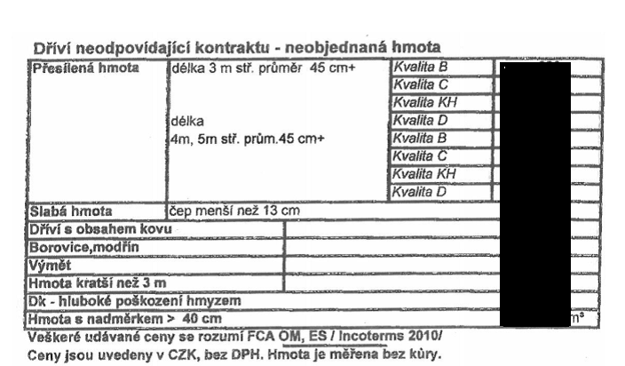

3) Přejímka:

- elektronická měření. Při přejímce dodávek výřezů se u přejímky posuzuje kvalita a měří dimenze jednotlivých výřezů. Čela musí být rovně sříznutá a čistá, z dříví je nutno odstranit plastové štítky
- pro orientační prostorový přepočet – koeficient 0,62. Výpočet prostorového objemu (délka x šířka x výška x 0,62).

- Dodací podmínky:

- avizovat dodávku kupujícímu min. 3 dny před vlastní realizací
- na dodacích listech uvádět Plnění Uniles, a.s., dále množství, počet kusů a u celých délek také kubaturu jednotlivých kusů
- na dodací list uvádět do kolonky Středisko číslo střediska 61
- prodávající odešle po uskutečnění dodávky informace o dodávce ( naskenovaný dodací list) na e-mail novakova.jaroslava@uniles.cz
- dopravu zajišťuje prodávající a hradí Logistick Solution s.r.o.

- Fakturace:

- splatnost faktur 45 dnů od data uskutečnění zdanitelného plnění
- datum uskutečnění zdanitelného plnění se rozumí datem přejímky zboží finálním odběratelem
- podkladem k fakturaci je protokol o přejímce finálního odběratele (množstevní a kvalitativní)
- fakturace bude provedena vždy alespoň dvakrát měsíčně

Termín plnění 1. 7. – 30. 9. 2017

  - Místo plnění (Finální odběratel): Mayr-Melnhof Holz Paskov s.r.o.

  - V Rumburku, dne 3. 7. 2017

  - Podpisy smluvních stran.

...........................................  Zdeněk Nemček  UNILES, a.s.  Kupující | .............................................  Prodávající

